Споровские сенокосы – 2014

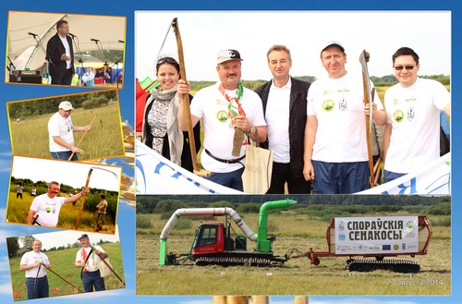
23 августа 2014 года в д. Высокое Березовского района Брестской области специалисты Гродненского областного комитета природных ресурсов и охраны окружающей среды, Слонимской городской и районной инспекции приняли участие в соревнованиях по ручному сенокошению низинных болот «Споровские сенокосы - 2014».
Это единственный подобного рода чемпионат в Беларуси, призванный возродить и сохранить навыки косьбы как неотъемлемой части исторического культурного наследия и помочь таким способом справиться с зарастанием болот, которое приводит к изменению и гибели уникальных экосистем, и их обитателей - растений и животных, многие из которых занесены в Красную книгу Республики Беларусь.
Главный специалист Кринчик И.И.

